**UNIVERZITET U BEOGRADU**

FAKULTET ORGANIZACIONIH NAUKA

*„Informacioni sistem product management-a kompanije ASUS”*

Sadržaj

1. Verbalni opis 4

2. Strukturna sistemska analiza 6

2.1. Dijagram konteksta 7

2.2. Prvi nivo dekompozicije 8

2.2.1. Drugi nivo dekompozicije – DEFINISANJE STRATEGIJE 9

2.2.1.1. Treći nivo dekompozicije – PLANIRANJE BUDŽETA 10

2.2.2. Drugi nivo dekompozicije – ODREĐIVANJE CILJNE GRUPE 11

2.2.2.1. Treći nivo dekompozicije – PRIKUPLJANJE INFORMACIJA O STANJU NA TRŽIŠTU 12

2.2.3. Drugi nivo dekompozicije – DEFINISANJE PONUDE 13

2.2.3.1. Treći nivo dekompozicije - ZAKLJUČIVANJE PRODAJE 14

2.2.4. Drugi nivo dekompozicije – ORGANIZOVANJE LOGISTIKE 15

2.2.4.1. Treći nivo dekompozicije – ORGANIZOVANJE TRANSPORTA 16

2.2.5. Drugi nivo dekompozicije – ANALIZA PRODAJE I ODRŽAVANJE KONKURENTNOSTI 17

2.2.5.1. Treći nivo dekompozicije – ODRŽAVANJE KONKURENTNOSTI 18

2.3. Rečnik podataka 19

3. Model podataka – PMOV 26

3.1. PMOV – Definisanje strategije i planiranje 26

3.2. PMOV – Određivanje ciljnih grupa 27

3.3. PMOV – Definisanje ponude 28

3.4. PMOV – Organizovanje logistike 29

4. Prevođenje PMOV-a u relacioni model 30

4.1. Relacioni model – Definisanje strategije i planiranje 30

4.2. Relacioni model – Određivanje ciljnih grupa 31

4.3. Relacioni model – Definisanje ponude 31

4.4. Relacioni model – Organizovanje logistike 32

5. Konceptualni dijagram klasa 33

5.1. Definisanje strategije i planiranje 33

5.2. Određivanje ciljnih grupa 34

5.3. Definisanje ponude 35

5.4. Organizovanje logistike 36

6. Dijagram slučajeva korišćenja 37

6.1. Slučaj korišćenja – Unos i izmena prevoznog sredstva 38

6.1.1. Dijagram sekvenci – Unos prevoznog sredstva 40

6.1.2. Dijagram sekvenci – Izmena prevoznog sredstva 41

6.1.3. Konačni dijagram klasa – Unos i izmena prevoznog sredstva 42

6.2. Slučaj korišćenja – Unos i izmena otpremnice 43

6.2.1. Dijagram sekvenci – Unos otpremnice 46

6.2.2. Dijagram sekvenci- Izmena otpremnice 47

6.2.3. Konačni dijagram klasa – Unos i izmena otpremnice 48

# Verbalni opis

Asus je konkurentna Tajvanska kompanija prisutna na globalnom tržištu koja se bavi proizvodnjom i prodajom računara, mobilnih uređaja, kao i raznovrsne IT opreme. Zbog kompleksnosti poslovanja, u fokusu će biti „Product Management“ deo Asus Balkans ogranka. Celokupan proces započinje ***definisanjem strategije***, koja ima za cilj da realizuje strategiju najvišeg nivoa. Top Management kompanije šalje informacije o samoj strategiji i norme, kao i upit o planu budžeta, što predstavlja ulazni tok podataka u prvi proces. Rezultat predstavljaju kako dugoročni ciljevi, tako i sam plan budžeta, koji može biti korigovan. Sledeći proces je proces ***određivanja ciljnih grupa***, koji se inicira zahtevom kompanije za odobrenjem ciljnih grupa, na šta dobijaju odgovor od Top Managementa. Nakon toga, na osnovu definisanih ciljeva, i odgovora na zahtev, analitičarima se šalje upit za stanjem na tržištu, kao i neophodni parametri analize, na šta se dobijaju informacije sa tržišta kao odgovor. Treći bitan proces je ***definisanje ponude,*** za koji su neophodne kao ulazni tokovi informacije sa tržišta, definisani ciljevi, kao i same ciljne grupe. Nakon definisane ponude, Product Management se obraća finansijskoj službi sa zahtevom o informacijama o stanju firme(potencijalni distributer), gde odgovor predstavlja bilans stanja i uspeha. Nakon toga se osiguravajućoj kući prosleđuje bilans stanja i uspeha, i zahteva odobrenje kreditne linije, na šta se dobija odgovor na zahtev. Prodajnom delu se šalje cenovnik, predlog distribuije na osnovu dobijenih informacija o fin.stanjima, da bi oni odgovorili sa zaključenim porudžbenicama, koje se prosleđuju proizvodnom delu. Izlazni tokovi predstavljaju dokumentaciju i otpremnicu, a moguć scenario je i da se roba reklamira. Marketing službi se šalje predlog i zahtev za izradu marketinškog plana, na šta oni odgovaraju konkretnim mark. planom. Nakon definisane ponude, neophodno je ***organizovanje logistike***. Špediterima se šalje zahtev za isporukom robe, na šta oni dostavljaju plan transporta, koji mora biti odobren od strane kompanije. U bilo kom trenutku, moguće je poslati zahtev za statusom pošiljke. Kada roba stigne na carinu, špediteri šalju obaveštenje, na šta kompanija odgovara nalogom za carinjenje, uz koji se dostavljaju sertifikati i dokumentacije. Kako bi se dobili sertifikati, RATEL-u se šalje zahtev za usklađivanje dokumentacije sa standardima, uz priloženu dokumentaciju i tehničke dozvole. Moguć je zahtev za dopunom dokumentacije od strane RATEL-a, a kao rezultat se dobija sertifikat. Takođe, i špediteri mogu zahtevati dopunu dokumentacije, koja se dobija od proizvodnog dela. Krajnji rezultat ovog procesa predstavlja uverenje o carinjenu robe. Kako bi kompanija uspešno poslovala, neophodno je ***analizirati prodaju i održavati konkurentnost***. Na osnovu porudžbenica, izveštaja o realizovanoj prodaji od strane distributera, maloprodaje, promotera, kao i informacija dobijenih na osnovu aktivacija, beleže se ispunjeni ciljevi, kao i sam učinak prodaje. Na osnovu učinka prodaje, ukoliko kompanija beleži nezadovoljavajuće rezultate, obraća se Top Managementu sa zahtevom o odobravanju dodatnog budžeta, na šta kao odgovor dobijaju dozvoljeni budžet. Takođe, Product Management je u obavezi da izveštava Top Management o učinku na nedeljnom nivou. Korigovanje ciljeva takođe spada u jednu od aktivnosti ovog procesa, kao i zatevanje intenzivnog marketinškog plana, na osnovu tekućeg učinka prodaje. Rezultat predstavlja sam marketinški plan, kao i izveštaj o kampanji. Product Management je takođe u mogućnosti da predloži maloprodaji specijalne vidove promocija.

# Strukturna sistemska analiza

## Dijagram konteksta

## Prvi nivo dekompozicije

## Drugi nivo dekompozicije – DEFINISANJE STRATEGIJE

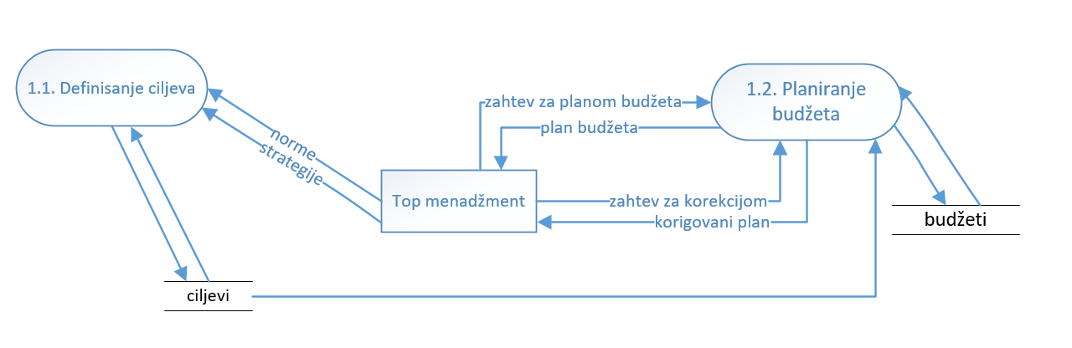

### Treći nivo dekompozicije – PLANIRANJE BUDŽETA

## Drugi nivo dekompozicije – ODREĐIVANJE CILJNE GRUPE

### Treći nivo dekompozicije – PRIKUPLJANJE INFORMACIJA O STANJU NA TRŽIŠTU

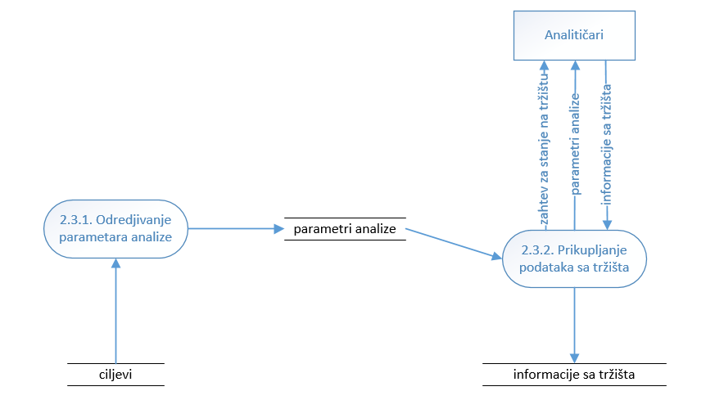

## Drugi nivo dekompozicije – DEFINISANJE PONUDE

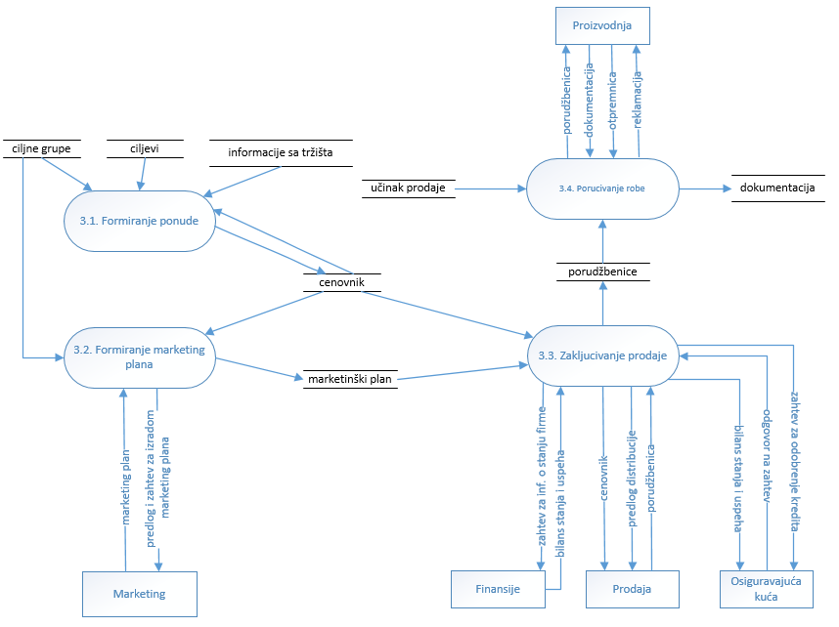

### Treći nivo dekompozicije - ZAKLJUČIVANJE PRODAJE

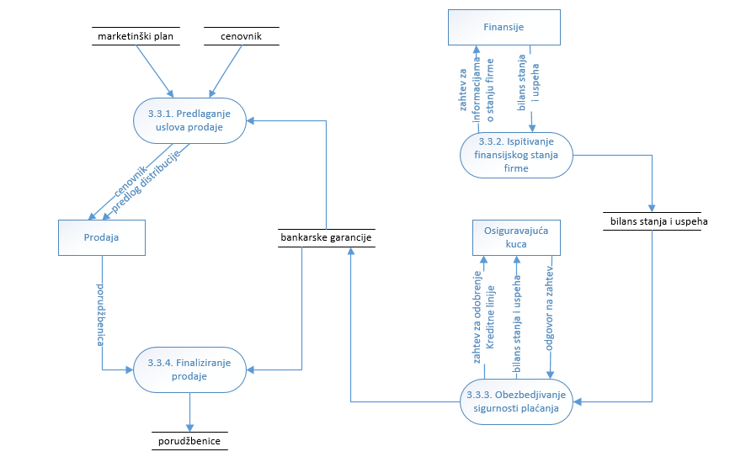

## Drugi nivo dekompozicije – ORGANIZOVANJE LOGISTIKE

### Treći nivo dekompozicije – ORGANIZOVANJE TRANSPORTA

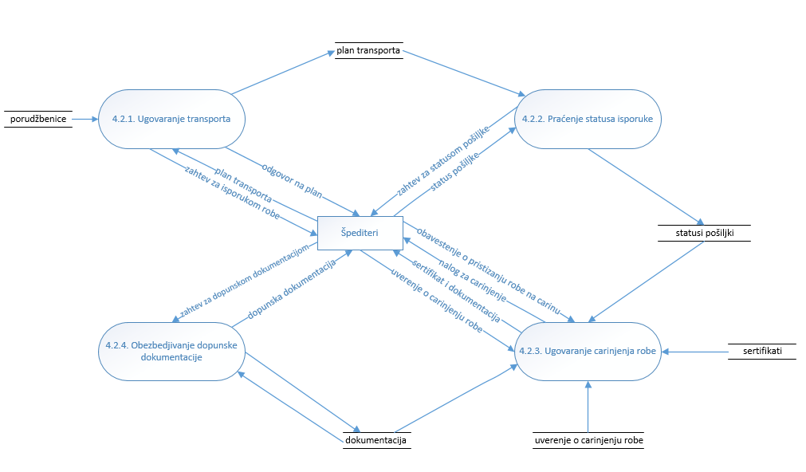

## Drugi nivo dekompozicije – ANALIZA PRODAJE I ODRŽAVANJE KONKURENTNOSTI

### Treći nivo dekompozicije – ODRŽAVANJE KONKURENTNOSTI

## Rečnik podataka

|  |  |  |
| --- | --- | --- |
| Rečnik podataka | | |
| Polje | Tip | Ograničenje |
| Porudžbenica:<NazivKupca, PIBKupca, OdgLice, EmaliOdgLica, NazivDužnika, AdresaDužnika, MestoDužnika, ŠifraPorudžbenice, DatumPorudžbenice, Napomena, NazivPrimaocaRobe, AdresaPrimaocaRobe, MestoPrimaocaRobe, StavkePorudžbenice> | | |
| NazivKupca | Char(255) |  |
| PIBKupca | Integer | Not null |
| OdgLice | Char(255) |  |
| EmaliOdgLica | Char(255) |  |
| NazivDužnika | Char(255) |  |
| AdresaDužnika | Char(255) |  |
| MestoDužnika | Char(255) |  |
| ŠifraPorudžbenice | Char(255) | Not null |
| DatumPorudžbenice | Date |  |
| Napomena | Char(255) |  |
| NazivPrimaocaRobe | Char(255) |  |
| AdresaPrimaocaRobe | Char(255) |  |
| MestoPrimaocaRobe | Char(255) |  |
| StavkePorudžbenice:{<Rbr, NazivModela, ŠifraProizvoda, [ŠifraŠasije], [Specifikacija], [Transport], Cena, UkupanIznos, Količina, [DatumIsporuke]>} | | |
| Rbr | Integer | Not null |
| NazivModela | Char(255) |  |
| ŠifraProizvoda | Char(255) | Not null |
| ŠifraŠasije | Char(255) |  |
| Specifikacija | Char(255) |  |
| Transport | Char(255) |  |
| Cena | Real | >0 |
| UkupanIznos | Real | >0 |
| Količina | Integer |  |
| DatumIsporuke | Date |  |
| BilansStanjaIUspeha:<MatičniBrojFirme, ŠifraDelatnosti, PIB, NazivFirme, SedišteFirme, DatumBilansiranja, StavkeBilansa> | | |
| MatičniBrojFirme | Char(255) |  |
| ŠifraDelatnosti | Integer |  |
| PIB | Integer | Not null |
| NazivFirme | Char(255) |  |
| SedišteFirme | Char(255) |  |
| DatumBilansiranja | Date |  |
| StavkeBilansa:{<GrupaRačuna, Pozicija, AOP, [NapomenaBroj], Iznos>} | | |
| GrupaRačuna | Integer |  |
| Pozicija | Integer |  |
| AOP | Integer |  |
| NapomenaBroj | Integer |  |
| Iznos:<TekućaGodina, PrethodnaGodina> | | |
| TekućaGodina | Integer |  |
| PrethodnaGodina:<KrajnjeStanje, PočetnoStanje> | | |
| KrajnjeStanje | Real | >0 |
| PočetnoStanje | Real | >0 |
| Sertifikat:<ŠifraSertifikata, Datum, KategorijaProizvoda, NazivFirme, Model, VerzijaHardvera, VerzijaSoftvera, NazivInženjera, NazivTehničkogMenadžera, Napomena> | | |
| ŠifraSertifikata | Integer | Not null |
| Datum | Date |  |
| KategorijaProizvoda | Char(255) |  |
| NazivFirme | Char(255) |  |
| Model | Char(255) |  |
| VerzijaHardvera | Char(255) |  |
| VerzijaSoftvera | Char(255) |  |
| NazivInženjera | Char(255) |  |
| NazivTehničkogMenadžera | Char(255) |  |
| Napomena | Char(255) |  |
| TehničkaDozvola:<BrojDozvole, Datum, Opis, Preduzeće, Adresa, BrojZahteva, DatumZahteva, StavkeDozvole, Odobrio, Opis> | | |
| BrojDozvole | Integer | Not null |
| Datum | Date |  |
| Opis | Char(255) |  |
| Preduzeće | Char(255) |  |
| Adresa | Char(255) |  |
| BrojZahteva | Integer |  |
| DatumZahteva | Date |  |
| Odobrio | Char(255) |  |
| Opis | Char(255) |  |
| StavkeDozvole:{<RedniBroj, OznakaUređaja, OpisUređaja>} | | |
| RedniBroj | Integer | Not null |
| OznakaUređaja | Char(255) |  |
| OpisUređaja | Char(255) |  |
| KarakteristikeProizvoda:<ŠifraProizvoda, NazivModela, Boja, Procesor, OperativniSistem, RAMMemorija, OtključavanjeOtiskomPrsta, Težina, Dimenzije, Baterija> | | |
| ŠifraProizvoda | Integer | Not null |
| NazivModela | Char(255) |  |
| Boja | Char(255) |  |
| Procesor | Char(255) |  |
| OperativniSistem | Char(255) |  |
| RAMMemorija | Char(255) |  |
| OtključavanjeOtiskomPrsta | Char(255) |  |
| Težina | Real | >0 |
| Dimenzije | Char(255) |  |
| Baterija | Char(255) |  |
| Reklamacija:<ŠifraReklamacije, ImeKupca, Datum, OpisProblema> | | |
| ŠifraReklamacije | Char(255) | Not null |
| ImeKupca | Char(255) |  |
| Datum | Date |  |
| OpisProblema:<ŠifraProizvoda, NazivModela, Opis> | | |
| ŠifraProizvoda | Char(255) | Not null |
| NazivModela | Char(255) |  |
| Opis | Char(255) |  |
| Otpremnica:<NazivProdavca, AdresaProdavca, [TelefonProdavca], NazivKupca, AdresaKupca, Datum, [ŠifraPuta], ŠifraOtpremnice, ŠifraPorudžbenice, [FaksKupca], NazivPrimaocaRobe, AdresaPrimaoca, StavkeOtpremnice, OdgovornoLice> | | |
| NazivProdavca | Char(255) |  |
| AdresaProdavca | Char(255) |  |
| TelefonProdavca | Char(255) |  |
| NazivKupca | Char(255) |  |
| AdresaKupca | Char(255) |  |
| Datum | Date |  |
| ŠifraPuta | Integer |  |
| ŠifraOtpremnice | Integer | Not null |
| ŠifraPorudžbenice | Integer | Not null |
| FaksKupca | Char(255) |  |
| NazivPrimaocaRobe | Char(255) |  |
| AdresaPrimaoca | Char(255) |  |
| OdgovornoLice | Char(255) |  |
| StavkeOtpremnice:{<ŠifraProizvoda, Opis, Količina, Težina, Dimenzije>} | | |
| ŠifraProizvoda | Integer | Not null |
| Opis | Char(255) |  |
| Količina | Integer |  |
| Težina | Real | >0 |
| Dimenzije | Char(255) |  |
| Cenovnik:<ŠifraCenovnika, Država, Datum, StavkeCenovnika, OdgovornoLice> | | |
| ŠifraCenovnika | Integer | Not null |
| Država | Char(255) |  |
| Datum | Date |  |
| OdgovornoLice | Char(255) |  |
| StavkeCenovnika: {<ŠifraModela, NazivModela, VrstaEkrana, Procesor, Memorija, Kamera, Baterija, Opis, CenaBezPDV, CenaSaPDV>} | | |
| ŠifraModela | Integer | Not null |
| NazivModela | Char(255) |  |
| VrstaEkrana | Char(255) |  |
| Procesor | Char(255) |  |
| Memorija | Char(255) |  |
| Kamera | Char(255) |  |
| Baterija | Char(255) |  |
| Opis | Char(255) |  |
| CenaBezPDV | Real | >0 |
| CenaSaPDV | Real | >0 |

|  |  |  |
| --- | --- | --- |
| ZahtevZaOdobrenjeKreditneLinije:<OdgovornoLice, Država, InformacijeOKupcu, PIB> | | |
| OdgovornoLice | Char(255) |  |
| Država | Char(255) |  |
| PIB | Integer | Not null |
| InformacijeOKupcu:<NazivKompanije, Adresa, [BrojRegistracije], ŠifraZahteva, ZahtevanIznos, RazlogZahteva, UsloviPlaćanja, IstorijaSaKupcem> | | |
| NazivKompanije | Char(255) | Not null |
| Adresa | Char(255) |  |
| BrojRegistracije | Integer |  |
| ŠifraZahteva | Integer | Not null |
| ZahtevanIznos | Real | >0 |
| RazlogZahteva | Char(255) |  |
| UsloviPlaćanja | Char(255) |  |
| IstorijaSaKupcem:<[GodineZajedničkogPoslovanja], ObrtNovcaKupcaUPoslGodini, ProsečnaPrimanjaUPoslGodini> | | |
| GodineZajedničkogPoslovanja | Integer |  |
| ObrtNovcaKupcaUPoslGodini | Real | >0 |
| ProsečnaPrimanjaUPoslGodini | Real | >0 |
| OdobrenjeKreditneLinije:<NazivKompanije, OdgovornoLice, Adresa, Grad, Država, BrojTelefona, Email, BrojPolise, Datum, ŠifraZahteva, OdgovorNaZahtev, ŠifraKupca, NazivKupca, AdresaKup, GradKup, DržavaKup, Referenca, BrojRegistracije, KreditnaLinija, OdgovornoLiceOKL> | | |
| NazivKompanije | Char(255) | Not null |
| OdgovornoLice | Char(255) |  |
| Adresa | Char(255) |  |
| Grad | Char(255) |  |
| Država | Char(255) |  |
| BrojTelefona | Char(255) |  |
| Email | Char(255) |  |
| BrojPolise | Integer |  |
| Datum | Date |  |
| ŠifraZahteva | Integer | Not null |
| OdgovorNaZahtev | Char(255) |  |
| ŠifraKupca | Char(255) | Not null |
| NazivKupca | Char(255) |  |
| AdresaKup | Char(255) |  |
| GradKup | Char(255) |  |
| DržavaKup | Char(255) |  |
| Referenca | Char(255) |  |
| BrojRegistracije | Char(255) |  |
| KreditnaLinija | Char(255) |  |
| OdgovornoLiceOKL | Char(255) |  |
| ZahtevZaInfOStanjuFirme:<NazivKompanije, OdgovornoLiceKompanije, Adresa, Datum, NazivKlijenta, AdresaKlijenta, PIB> | | |
| NazivKompanije | Char(255) | Not null |
| OdgovornoLiceKompanije | Char(255) |  |
| Adresa | Char(255) |  |
| Datum | Date |  |
| NazivKlijenta | Char(255) |  |
| AdresaKlijenta | Char(255) |  |
| PIB | Integer | Not null |
| ObaveštenjeOPristizanjuRobeNaCarinu:<NazivŠpeditera, Adresa, Faks, BrojTelefona, Email, ŠifraOtpremnice, NazivKupca, AdresaK, PIB, NazivProdavca, Iznos, ŠifraNaloga> | | |
| NazivŠpeditera | Char(255) |  |
| Adresa | Char(255) |  |
| Faks | Char(255) |  |
| BrojTelefona | Char(255) |  |
| Email | Char(255) |  |
| ŠifraOtpremnice | Char(255) | Not null |
| NazivKupca | Char(255) |  |
| AdresaK | Char(255) |  |
| PIB | Integer |  |
| NazivProdavca | Char(255) |  |
| Iznos | Real | >0 |
| ŠifraNaloga | Integer | Not null |
| StatusPošiljke:<ŠifraOtpremnice, DatumSlanja, PorekloPošiljke, Odredište, PredviđenoVremeStizanja, Količina, StavkeStatusa> | | |
| ŠifraOtpremnice | Char(255) | Not null |
| DatumSlanja | Date |  |
| PorekloPošiljke | Char(255) |  |
| Odredište | Char(255) |  |
| PredviđenoVremeStizanja | Date |  |
| Količina | Integer |  |
| StavkeStatusa:{<DatumPristizanja, Lokacija, Vreme, Količna, Opis>} | | |
| DatumPristizanja | Date |  |
| Lokacija | Char(255) |  |
| Vreme | Char(255) |  |
| Količina | Char(255) |  |
| Opis | Char(255) |  |
| ZahtevZaStatusomPošiljke:<ŠifraPorudžbenice, Datum, OdgovornoLice, NazivKompanije, NazivŠpeditera> | | |
| ŠifraPorudžbenice | Char(255) | Not null |
| Datum | Date |  |
| OdgovornoLice | Char(255) |  |
| NazivKompanije | Char(255) |  |
| NazivŠpeditera | Char(255) |  |
| PlanTransporta:<NazivŠpeditera, Adresa, Datum, StavkePlana> | | |
| NazivŠpeditera | Char(255) |  |
| Adresa | Char(255) |  |
| Datum | Date |  |
| StavkePlana:{<VrstaProizvoda, ŠifraProizvoda, NačinTransporta, Poreklo, Odredište, ŠifraPorudžbenice, ŠifraOtpremnice, DatumSlanja, DatumPrispeća>} | | |
| VrstaProizvoda | Char(255) |  |
| ŠifraProizvoda | Char(255) | Not null |
| NačinTransporta | Char(255) |  |
| Poreklo | Char(255) |  |
| Odredište | Char(255) |  |
| ŠifraPorudžbenice | Char(255) | Not null |
| ŠifraOtpremnice | Char(255) | Not null |
| DatumSlanja | Date |  |
| DatumPrispeća | Date |  |
| ZahtevZaDozvolom:<Pošiljalac, Primalac, Datum, Predmet, Sadržaj, ŠifraProizvoda> | | |
| Pošiljalac | Char(255) |  |
| Primalac | Char(255) |  |
| Datum | Date |  |
| Predmet | Char(255) |  |
| Sadržaj | Char(255) |  |
| ŠifraProizvoda | Char(255) | Not null |
| ZahtevZaIsporukom:<ŠifraZahteva, Špediter, OdgovornoLice, Datum, Sadržaj> | | |
| ŠifraZahteva | Integer | Not null |
| Špediter | Char(255) |  |
| OdgovornoLice | Char(255) |  |
| Datum | Date |  |
| Sadržaj | Char(255) |  |
| ZahtevZaPlanomBudžeta:<ŠifraZahteva, OdgovornoLice, Opis, Datum> | | |
| ŠifraZahteva | Integer | Not null |
| OdgovornoLice | Char(255) |  |
| Opis | Char(255) |  |
| Datum | Date |  |
| PlanBudžeta:<ŠifraPlana, Godina, StavkaPlana> | | |
| ŠifraPlana | Integer | Not null |
| Godina | Integer |  |
| StavkaPlana:{<Kupac, PlaniraniBudžet, KorišćenBudžet>} | | |
| Kupac | Char(255) |  |
| PlaniraniBudžet | Real | >0 |
| KorišćenBudžet | Real | >0 |
| NalogZaCarinjenjem:<OdgovornoLice, Država, OblastPoslovanja, Dokumentacija> | | |
| OdgovornoLice | Char(255) |  |
| Država | Char(255) |  |
| OblastPoslovanja | Char(255) |  |
| Dokumentacija | Char(255) |  |
| ZahtevZaStanjemNaTržištu:<OdgovornoLice, Sadržaj, ŠifraZahteva> | | |
| OdgovornoLice | Char(255) |  |
| Sadržaj | Char(255) |  |
| ŠifraZahteva | Integer | Not null |
| InformacijeSaTržišta:<Država, Datum, Parametri, Rezultat> | | |
| Norme:<OdgovornoLice, Cilj, Godina, Kategorija, KPP> | | |
| OdgovornoLice | Char(255) |  |
| Cilj | Char(255) |  |
| Godina | Integer |  |
| Kategorija | Char(255) |  |
| KPP:<Ponder, Vrednost, Rezultat, Naziv, Opis> | | |
| Ponder | Real | >0 |
| Vrednost | Real | >0 |
| Rezultat | Real | >0 |
| Naziv | Char(255) |  |
| Opis | Char(255) |  |
| Ciljevi:<TržišniSegment, Godina, PeriodTrajanja, PrethodniUdeoNaTržištu, BuduciUdeoNaTržištu, UkupanSlobodanUdeoTržišta> | | |
| TržišniSegment | Char(255) |  |
| Godina | Integer |  |
| PeriodTrajanja | Char(255) |  |
| PrethodniUdeoNaTržištu | Real | >0 |
| UkupanSlobodanUdeoTržišta | Real | >0 |
| CiljnaGrupa:<Šifra, Naziv, Opis, StavkeCiljneGrupe> | | |
| Šifra | Char(255) | Not null |
| Naziv | Char(255) |  |
| Opis | Char(255) |  |
| StavkeCiljneGrupe:{<Rbr, NazivModela, Procesor, NajnižaCena, NajvišaCena, RazlikaUCeni>} | | |
| Rbr | Integer | Not null |
| NazivModela | Char(255) |  |
| Procesor | Char(255) |  |
| NajnižaCena | Real | >0 |
| NajvišaCena | Real | >0 |
| RazlikaUCeni | Real | >0 |
| IzveštajOProdaji:<Država, IzveštajPoslao, StavkaIzveštaja> | | |
| Država | Char(255) |  |
| IzveštajPoslao | Char(255) |  |
| StavkaIzveštaja:{<Model, Količina>} | | |
| ZahtevZaMarketinškimPlanom:<ŠifraZahteva, Sadržaj, Ciljevi> | | |
| ŠifraZahteva | Integer | Not null |
| Sadržaj | Char(255) |  |
| Ciljevi | Char(255) |  |
| MarketinškiPlan:<ŠifraMarketinškogPlana, Period, OdgovornoLice, UkupanBudžet, StavkeMarketinškogPlana> | | |
| ŠifraMarketinškogPlana | Char(255) | Not null |
| Period | Char(255) |  |
| OdgovornoLice | Char(255) |  |
| UkupanBudžet | Real | >0 |
| StavkeMarketinškogPlana{<Kategorija, Budžet>} | | |
| Kategorija | Char(255) |  |
| Budžet | Real | >0 |

# Model podataka – PMOV

## PMOV – Definisanje strategije i planiranje

## PMOV – Određivanje ciljnih grupa

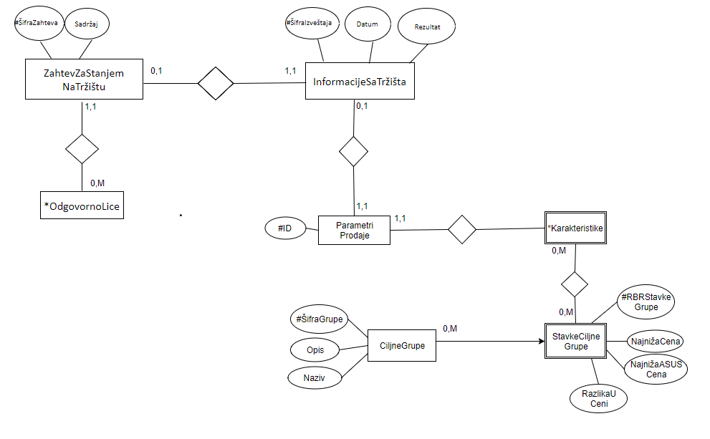

## PMOV – Definisanje ponude

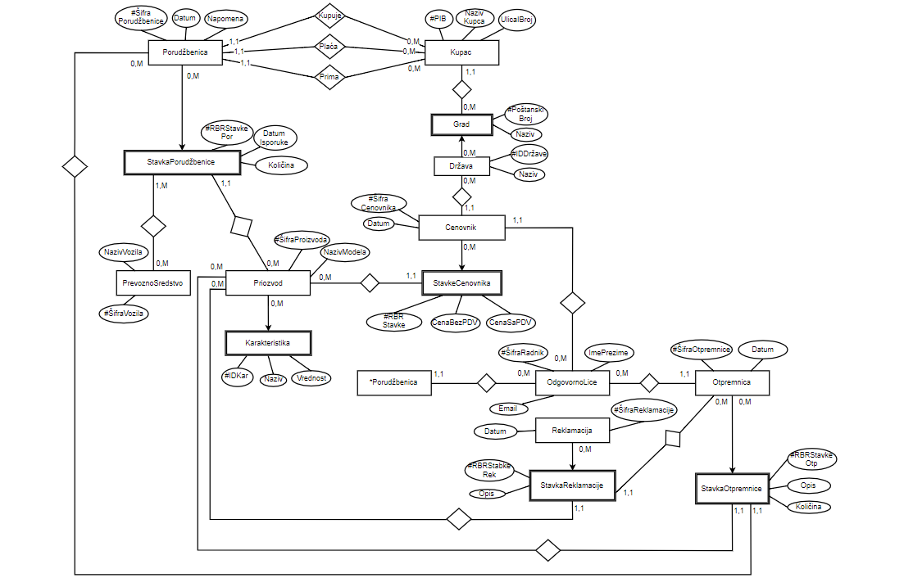

## PMOV – Organizovanje logistike

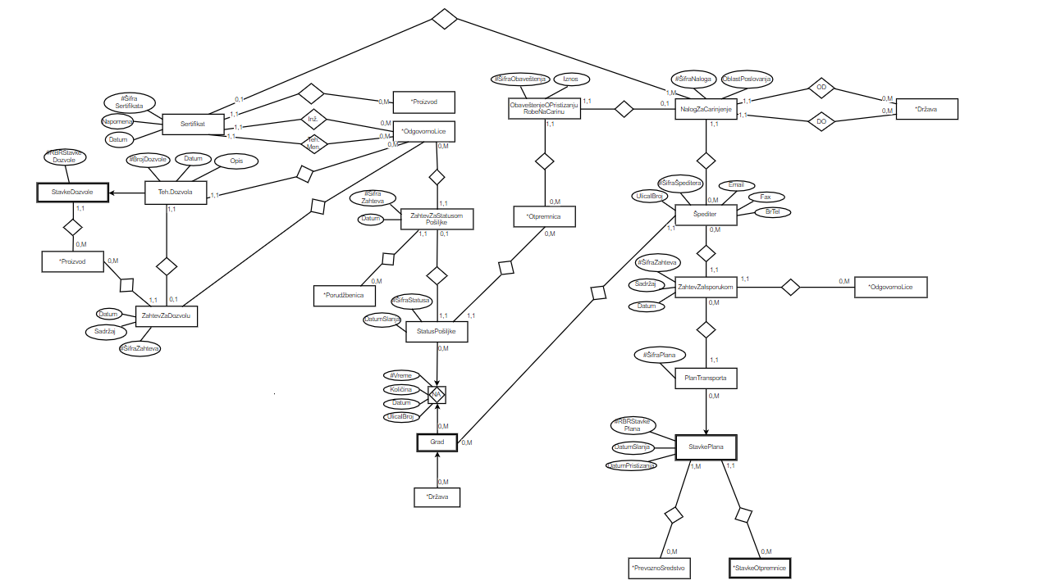

# Prevođenje PMOV-a u relacioni model

## Relacioni model – Definisanje strategije i planiranje

ZahtevZaPlanomBudžeta (ŠifraZahteva, Datum, Sadržaj, *ŠifraRadnika*)

PlanBudžeta (ŠifraPlana,ŠifraZahteva, Godina, UkupanBudžet, *ŠifraZahteva*, *ŠifraCilja*)

StavkaPlana (RBRStavkePlana, ŠifraPlana, OčekivaniBudžet, IskorišćeniBudžet, *PIB*)

Cilj (ŠifraCilja, Godina, PeriodTrajanja, PrethodniUdeoNaTržištu, PlaniraniUdeoNaTržištu, *ŠifraTrzisnogSegmenta*)

Norma (Godina, ŠifraRadnika, Kategorija, *ŠifraCilja*)

TržišniSegment (ŠifraSegmenta, Naziv)

Tržište (ŠifraTržišta, NazivTržišta)

Posluje (IDDržave, ŠifraTržišta, DatumPromene)

KljučniPokazateljPerformansi (ŠifraPokazatelja, NazivPokazatelja)

Pokazuje (Godina, ŠifraRadnika, ŠifraPokazatelja, Vrednost, Parametar, Opis, Ponder)

Obuhvata (ŠifraSegmenta, ŠifraDržave, ŠifraTržišta, Datum)

## Relacioni model – Određivanje ciljnih grupa

ZahtevZaStanjemNaTržištu (ŠifraZahteva, Sadržaj, *ŠifraRadnika*)

InformacijaSaTržišta (ŠifraIzveštaja, Datum, Rezultat, *ŠifraZahteva*)

ParametriAnalize (IDParametra, *ŠifraIzveštaja*, *IDKarakteristike*, *ŠifraProizvoda*)

CiljnaGrupa (ŠifraGrupe, NazivGrupe, Opis)

StavkeCiljneGrupe (RBRCiljneGrupe, ŠifraGrupe, NajnižaCena, NajvišaCena, RazlikaUCeni)

Su (RBRStavkeGrupe, ŠifraGrupe,IDKarakteristike, ŠifraProizvoda)

## Relacioni model – Definisanje ponude

Porudžbenica (ŠifraPorudžbenice, Datum, Napomena, *PIBKupuje*, *PIBPrima*, *PIBPlaća, ŠifraRadnika*)

Kupac (PIB, NazivKupca, UlicaBroj, *IDDržave*, *PoštanskiBroj*)

OdgovornoLice (ŠifraRadnika, ImePrezime, Email, *ŠifraTržišta*)

StavkaPorudžbenice (RbrStavkePor, ŠifraPorudžbenice, Količina, DatumIsporuke, *ŠifraProizvoda*)

PrevoznoSredstvo (ŠifraSredstva, NazivSredstva)

Prevozi (ŠifraSredstva, RbrStavkePor)

Proizvod (ŠifraProizvoda, NazivModela)

Karakteristika (IDKarakteristike, ŠifraProizvoda, Vrednost, NazivKarakteristike)

Država (IDDržave, NazivDržave)

Grad (PoštanskiBroj, IDDržave, NazivGrada)

Otpremnica (ŠifraOtpremnice, Datum, *ŠifraRadnika*)

StavkaOtpremnice (RbrStavkeOtp, ŠifraOtpremnice, Opis, Količina,*ŠifraProizvoda*, *ŠifraPorudžbenice*)

Reklamacija (ŠifraReklamacije, Datum, *ŠifraOtpremnice*)

StavkaReklamacije (RbrStavkeRek, ŠifraReklamacije, Opis, *ŠifraOtpremnice*, *ŠifraProizvoda*)

Cenovnik (ŠifraCenovnika, Datum, *IDDržave* , *ŠifraRadnika*)

StavkaCenovnika (RbrStavkeCenovnika, ŠifraCenovnika, CenaSaPDV, CenaBezPDV, *ŠifraProizvoda*)

## Relacioni model – Organizovanje logistike

Sertifikat (ŠifraSertifikata, Datum, Napomena, *ŠifraProizvoda*, *ŠifraRadnikaInz*, *ŠifraRadnikaTM*)

TehničkaDozvola (BrojDozvole, Opis, Datum, *ŠifraZahtevaZaDozvolu*, *ŠifraRadnika*)

StavkaDozvole (RbrStavkeDozvole, BrojDozvole, *ŠifraProizvoda*)

ZahtevZaDozvolu (ŠifraZahteva, Datum, Sadržaj, *ŠifraRadnika*, *ŠifraProizvoda*)

NalogZaCarinjenje (ŠifraNaloga, OblastPoslovanja, *ŠifraSpeditera*, *IDDržaveOd*, *IDDržaveDo*)

ObaveštenjeOPristizanjuRobeNaCarinu (ŠifraObaveštenja, Iznos, *ŠifraOtpremnice*, *ŠifraNaloga*)

Špediter (ŠifraŠpeditera,NazivŠpeditera, Email, Faks, BrojTel,UlicaBroj, *IDDržave*, *PoštanskiBroj*)

ZahtevZaStatusomPošiljke (ŠifraZahteva, Datum, *ŠifraPorudžbenice*, *ŠifraRadnika*)

StatusPošiljke (ŠifraStatusa, DatumSlanja, *ŠifraZahteva*, *ŠifraOtpremnice*)

Na (ŠifraStatusa, Vreme , PoštanskiBroj, IDDržave, Datum, Količina, UlicaBroj)

PlanTransporta (ŠifraPlana, *ŠifraZahteva*)

StavkaPlanaTransporta (RBRStavkePlana, ŠifraPlana, DatumSlanja, DatumPristizanja, *PoštanskiBrojOd*, *PoštanskiBrojDo*, *DržavaOd,* *DržavaDo,* *ŠifraOtpremnice*, *RbrStavkeOtp*)

ZahtevZaIsporukom (ŠifraZahteva, Datum, Sadržaj, *ŠifraRadnika*, *ŠifraŠpeditera*)

Prevozi(ŠifraSredstva, RBRStavkePlana, ŠifraPlana)

Prima(ŠifraZahteva, ŠifraŠpeditera)

# Konceptualni dijagram klasa

## Definisanje strategije i planiranje

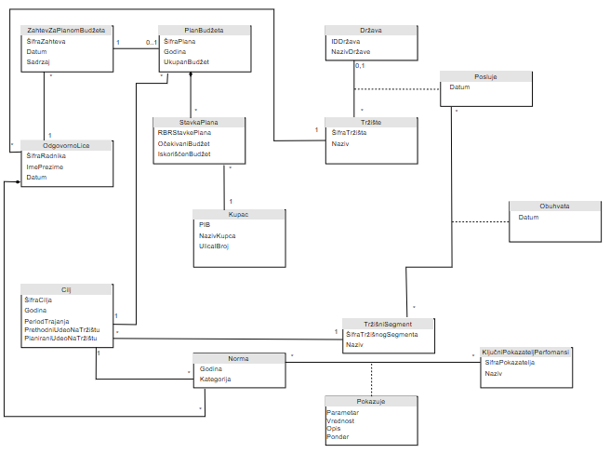

## Određivanje ciljnih grupa

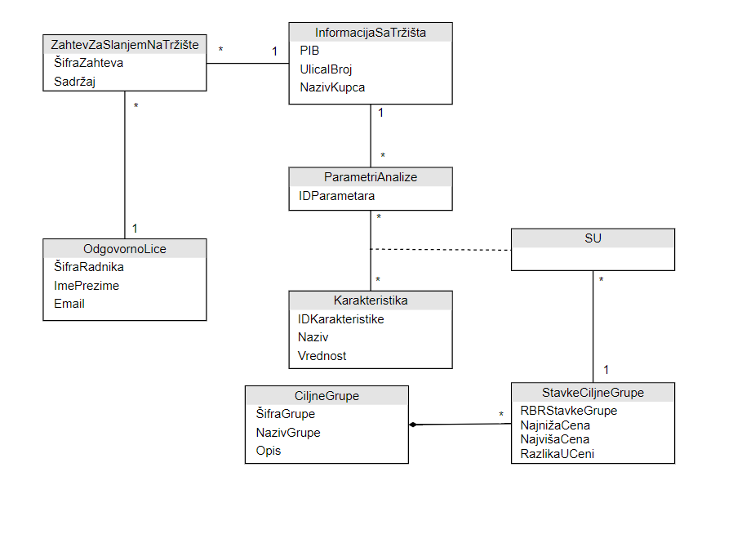

## Definisanje ponude

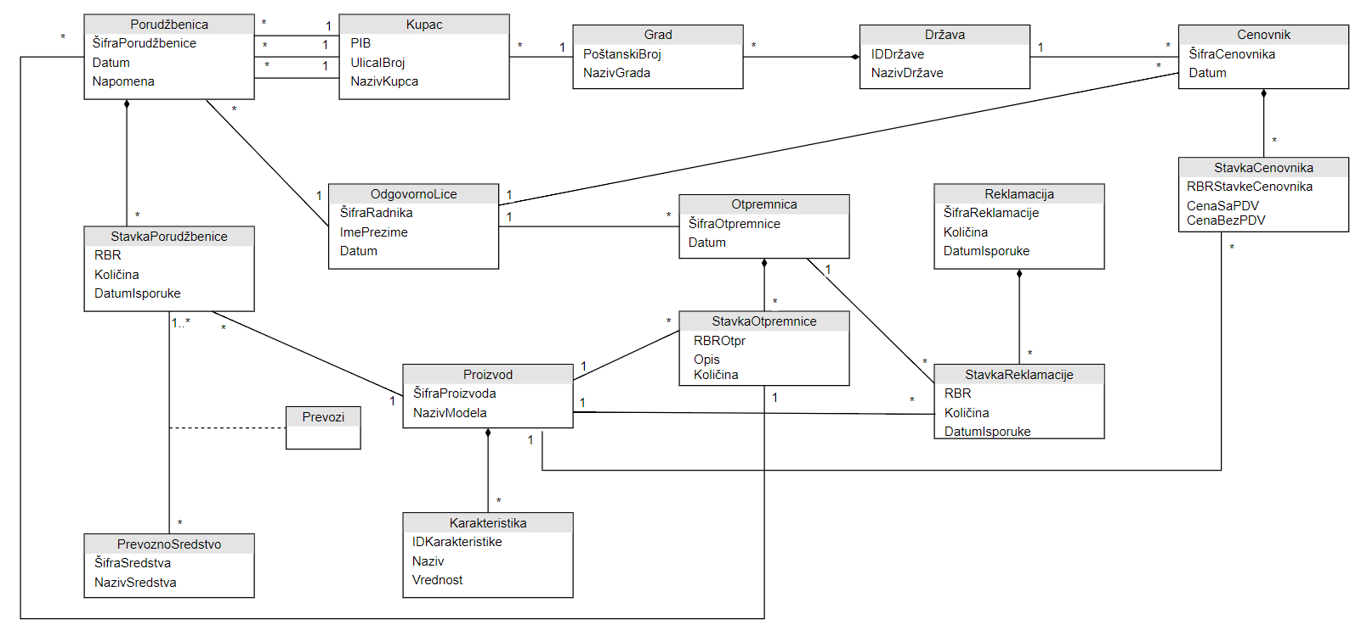

## Organizovanje logistike

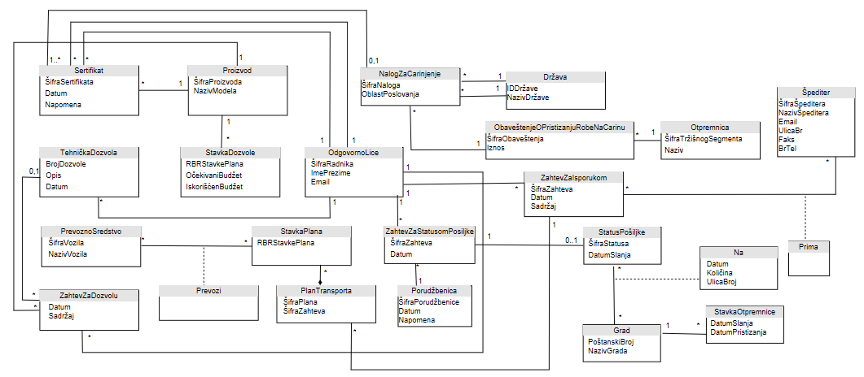

# Dijagram slučajeva korišćenja

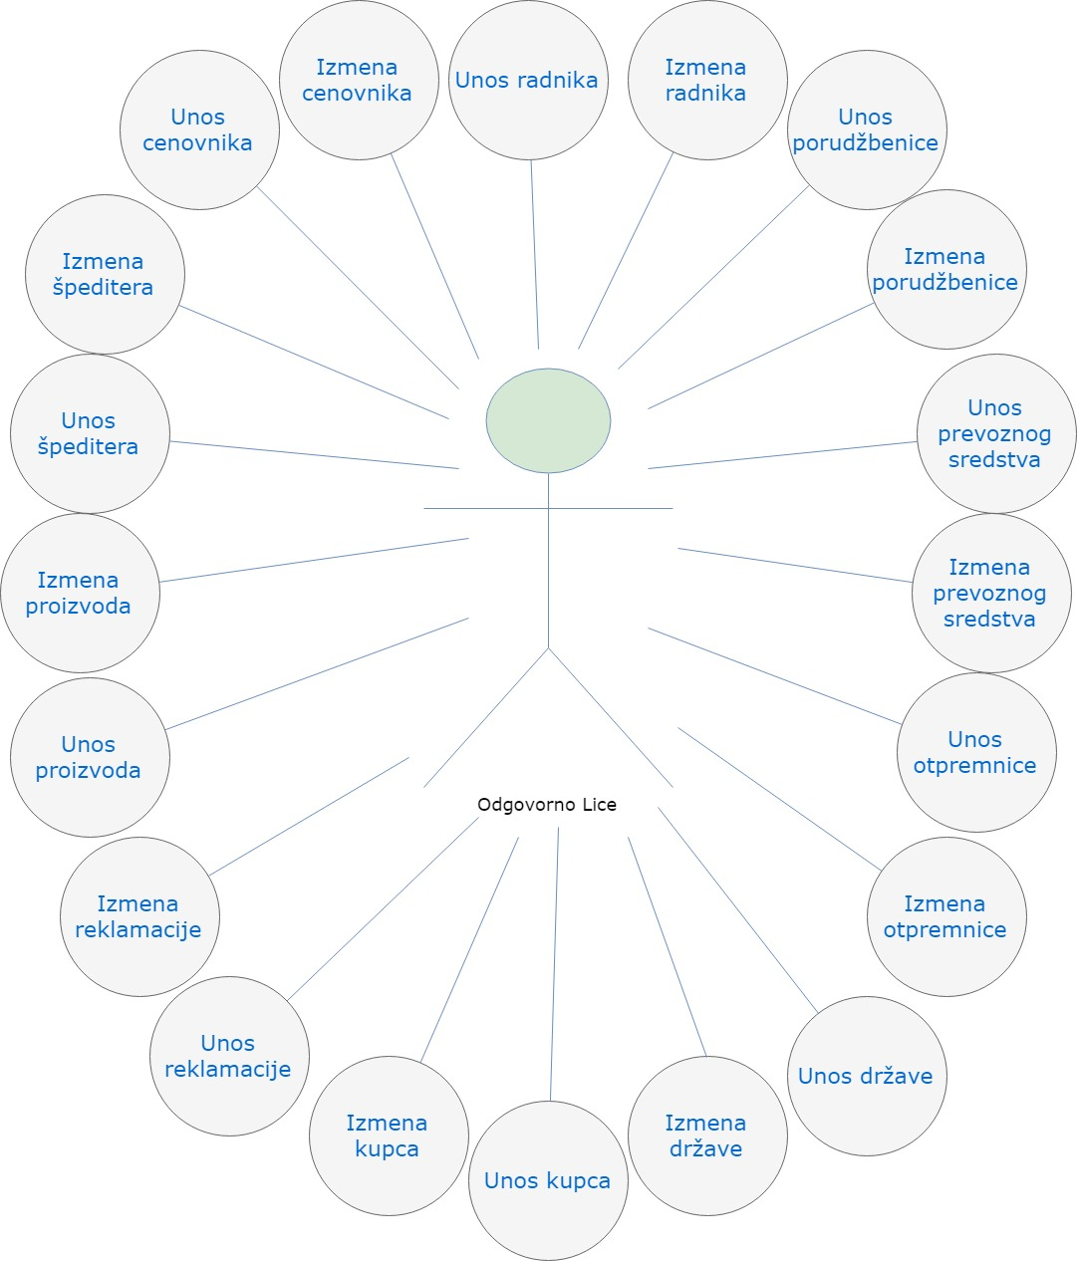

## Slučaj korišćenja – Unos i izmena prevoznog sredstva

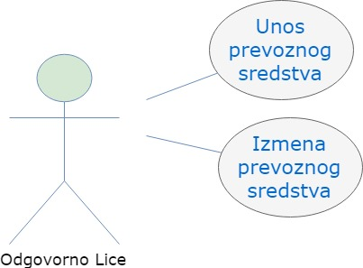

**Unos prevnoznog sredstva:**

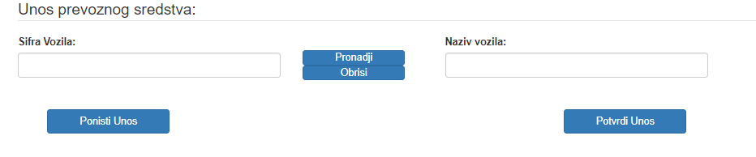

Slučaj korišćenja: Unos prevoznog sredstva  
Akter: Odgovorno lice  
Preduslovi: /  
Postuslovi: /  
Osnovni scenario:

1. Odgovorno lice pokreće formu za unos novog prevoznog sredstva
2. Sistem instancira neophodne objekte za izvršenje s.k.
3. Odgovorno lice unosi Šifru vozila
4. Odgovorno lice unosi nazv vozila
5. Odgovorno lice pritiska dugme PotvrdiUnos
6. Sistem prihvata poziv i obezbeđuje pamćenje prevoznog sredstva u bazi podataka pod transakcijom

Alternativni scenario:

2.1. Sistem nije u mogućnosti da obezbedi postavljanje sifre prevoznog sredsva i ispisuje grešku na formi

**Izmena prevoznog sredstva:**

Slučaj korišćenja: Izmena prevoznog sredstva  
Akter: Odgovorno lice  
Preduslovi: Postojanje trazenog prevoznog sredstva u sistemu   
Postuslovi: /  
Osnovni scenario:

1. Odgovorno lice pokreće formu za izmenu prevoznog sredstva
2. Sistem instancira neophodne objekte za izvršenje s.k.
3. Odgovorno lice unosi šifru Prevoznog sredstva
4. Odgovorno lice pritiska dugme Pronađi
5. Sistem pronalazi u bazi Prevozno sredstvo sa datom Šifrom prevoznog sredstva i instancira ga
6. Odgovorno lice unosi novu vrednost polja NazivVozila
7. Odgovorno lice pritiska dugme potvrdi Unos.
8. Sistem prihvata poziv i obezbeđuje pamćenje Prevoznog sredstva u bazu podataka pod transakcijom

## Dijagram sekvenci – Unos prevoznog sredstva

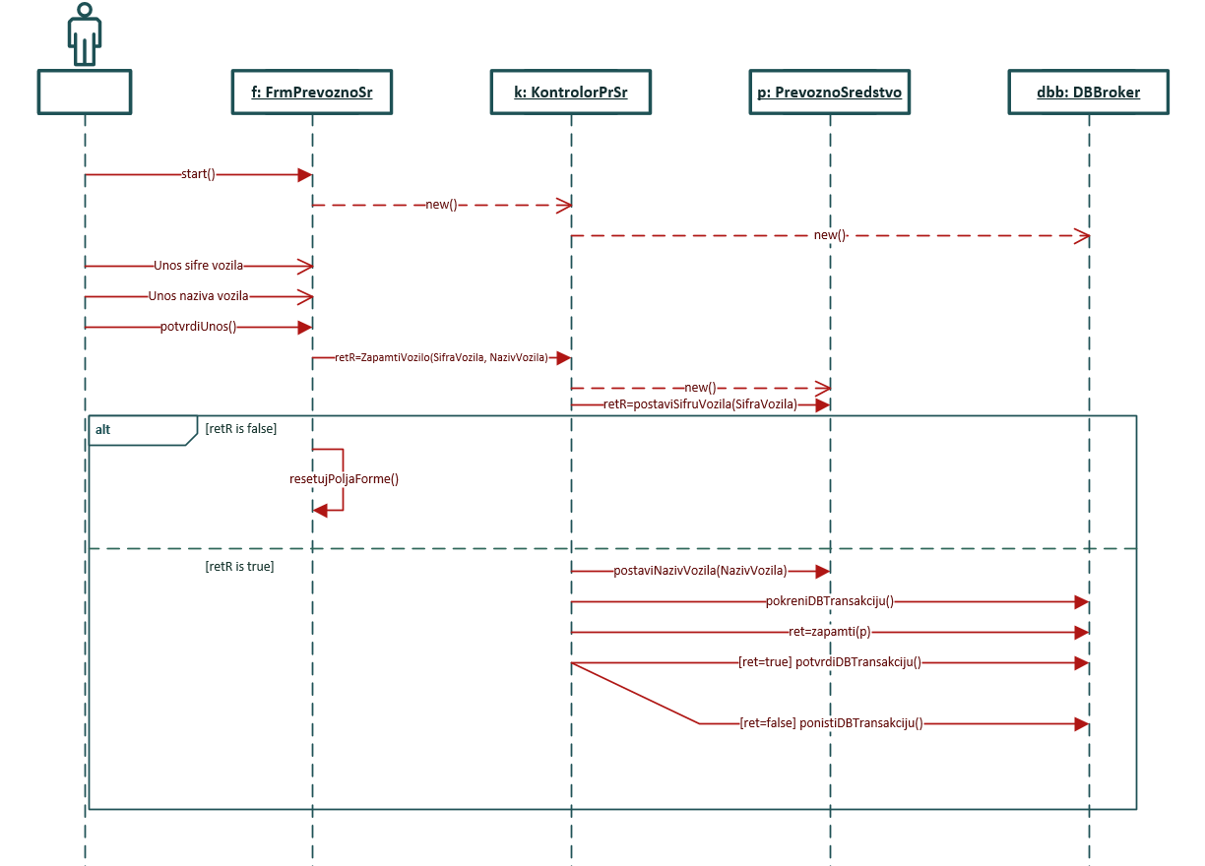

## Dijagram sekvenci – Izmena prevoznog sredstva

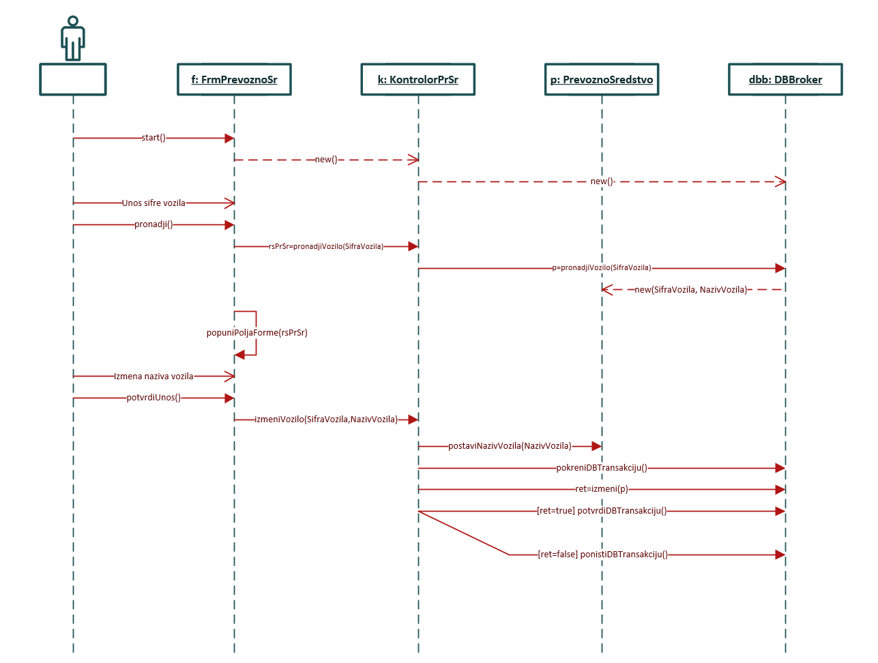

## Konačni dijagram klasa – Unos i izmena prevoznog sredstva

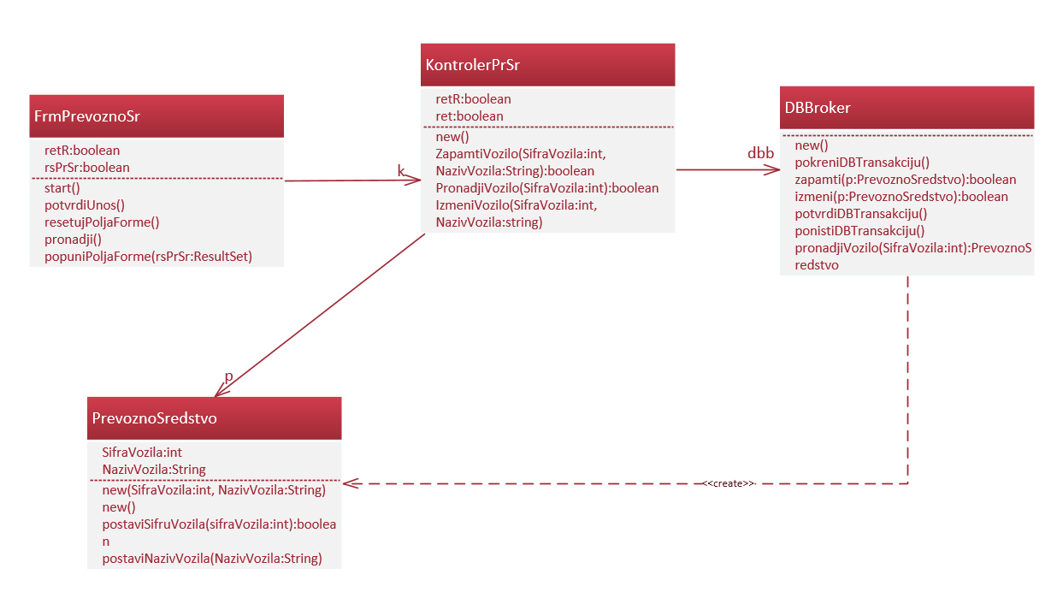

## Slučaj korišćenja – Unos i izmena otpremnice

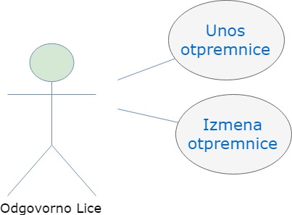

**Unos otpremnice:**

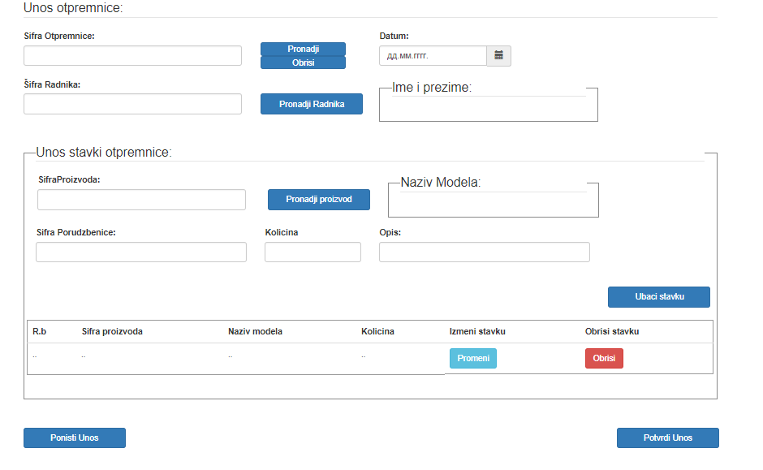

Slučaj koriščenja: Unos otpremnice  
Akter: Odgovorno lice  
Preduslovi: Postojanje radnika u sistemu, postojanje porudžbenice u sistemu  
Postuslovi: /  
Osnovni scenario:

1. Odgovorno lice pokreće formu za unos porudžbenice.
2. Sistem instancira neophodne objekte za izvršenje s.k.
3. Odogovorno lice unosi šifru u polje ŠifraRadnika.
4. Odgovorno lice pritiska dugme PronađiRadnika.
5. Sistem pronalazi radnika u bazi, instancira objekat OdgovornoLice i prikazuje na formi njegovo ime i prezime.
6. Odgovorno lice unosi Šifru otpremnice.
7. Odgovorno lice unosi datum otpremnice, odabirom odgovarajućeg datuma iz polja.
8. Odgovorno lice unosi Šifru proizvoda.
9. Odgovorno lice pritiska dugme PronađiProizvod.
10. Sistem pronalazi u bazi Proizvod, instancira objekat klase Proizvod i prikazuje ga u polju NazivModela.
11. Odgovorno lice unosi Šifru porudžbenice.
12. Odgovorno lice unosi količinu i opis stavki otpremnice.
13. Odgovorno lice pritiska dugme UbaciStavku.
14. Sistem prihvata poziv i instancira novi objekat Stavke otpremnice, pritom mu sam dodeljuje redni broj i obezbeđuje njegovo skladištenje u operativnoj memoriji.
15. Odgovorno lice ponavlja korake 8-13 sve dok postoje stavke koje odgovorno lice želi da unese.
16. Odgovorno lice pritiska dugme PotvrdiUnos.
17. Sistem prihvata poziv i obezbeđuje pamćenje svih objekata u bazi podataka pod transakcijom.

Alternativni scenario:

8.1. Sistem nije pronašao radnika u bazi, ispisuje se greška na formi.

**Izmena otpremnice:**

Slučaj korišcenja: Izmena otpremnice  
Akter: Odgovorno lice  
Preduslovi: Postojanje tražene otpremnice u bazi, postojanje radnika u sistemu, postojanje porudžbenice u sistemu  
Postuslovi: /  
Osnovni scenario:

1. Odgovorno lice pokreće formu za izmenu Otpremnice.
2. Sistem instancira neophodne objekte za izvršenje s.k.
3. Odgovorno lice unosi Šifru otpremnice.
4. Odgovorno lice pritiska dugme Pronađi.
5. Sistem pronalazi Otpremnicu u bazi, instancira je, kao i sve ostale neophodne objekte i prikazuje je na formi.
6. Odgovorno lice vrši izmenu Datuma Otpremnice, birajući odgovarajući datum iz polja.
7. Odgovorno lice unosi Šifru radnika.
8. Odgovorno lice pritiska dugme PronadjiRadnika.
9. Sistem pronalazi u bazi Radnika, instancira objekat OdgovornoLice i prikazuje na formi njegovo ime i prezime.
10. Odgovorno lice pritiska dugme Izmeni kod željene Stavke otpremnice za izmenu.
11. Sistem prikazuje podatke o datoj Stavki porudžbenice na poljima forme.
12. Odgovorno lice unosi Šifru proizvoda.
13. Odgovorno lice pritiska dugme PronađiProizvod.
14. Sistem pronalazi u bazi Proizvod, instancira objekat klase Proizvod i prikazuje ga u polju NazivModela.
15. Odgovorno lice unosi novu vrednost Šifre porudžbenice.
16. Odgovorno lice vrši izmenu polja Opis stavke.
17. Odgovorno lice vrši izmenu polja Količina.
18. Odgovorno lice pritiska dugme UbaciStavku.
19. Sistem prihvata poziv i vrši izmenu datog objekta Stavke otpremnice i obezbeđuje njegovo skladištenje u operativnoj memoriji.
20. Odgovorno lice ponavlja korake 10-19 sve dok postoje Stavke koje odgovorno lice želi da izmeni.
21. Odgovorno lice pritiska dugme Obriši pored Stavke koju želi da obriše.
22. Sistem prihvata poziv I vrši izmenu odabranog objekta Stavke otpremnice, postavljajući mu status za brisanje I uklanjajući ga iz tabele prikaza svih Stavki.
23. Odgovorno lice ponavlja korake 21 I 22 sve dok ima Stavki koje želi da obriše.
24. Odgovorno lice pritiska dugme PotvrdiUnos.
25. Sistem prihvata poziv i obezbedjuje izmenu svih objekata u bazi podataka pod transakcijom.

Alternativni scenario: 5.1. Sistem ne može da pronađe Otpremnicu, ispisuje se greška I resetuju se polja forme.

## Dijagram sekvenci – Unos otpremnice

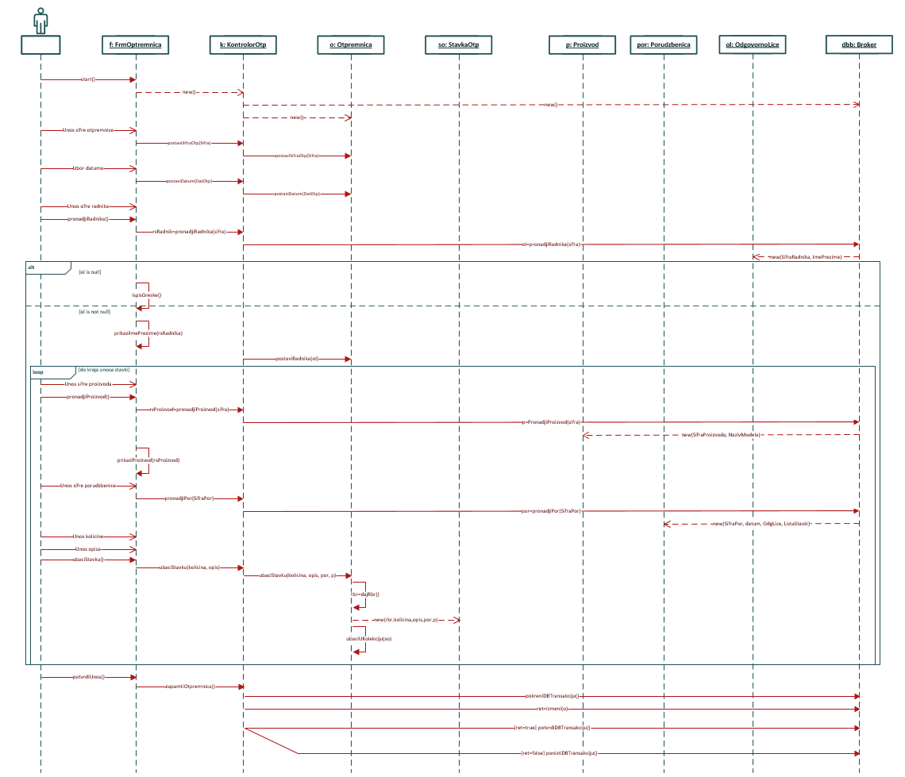

## Dijagram sekvenci- Izmena otpremnice

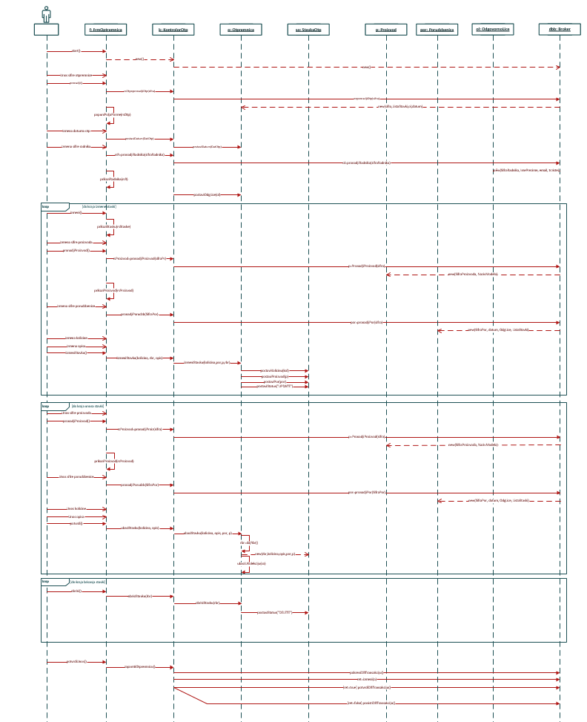

## Konačni dijagram klasa – Unos i izmena otpremnice

